## 

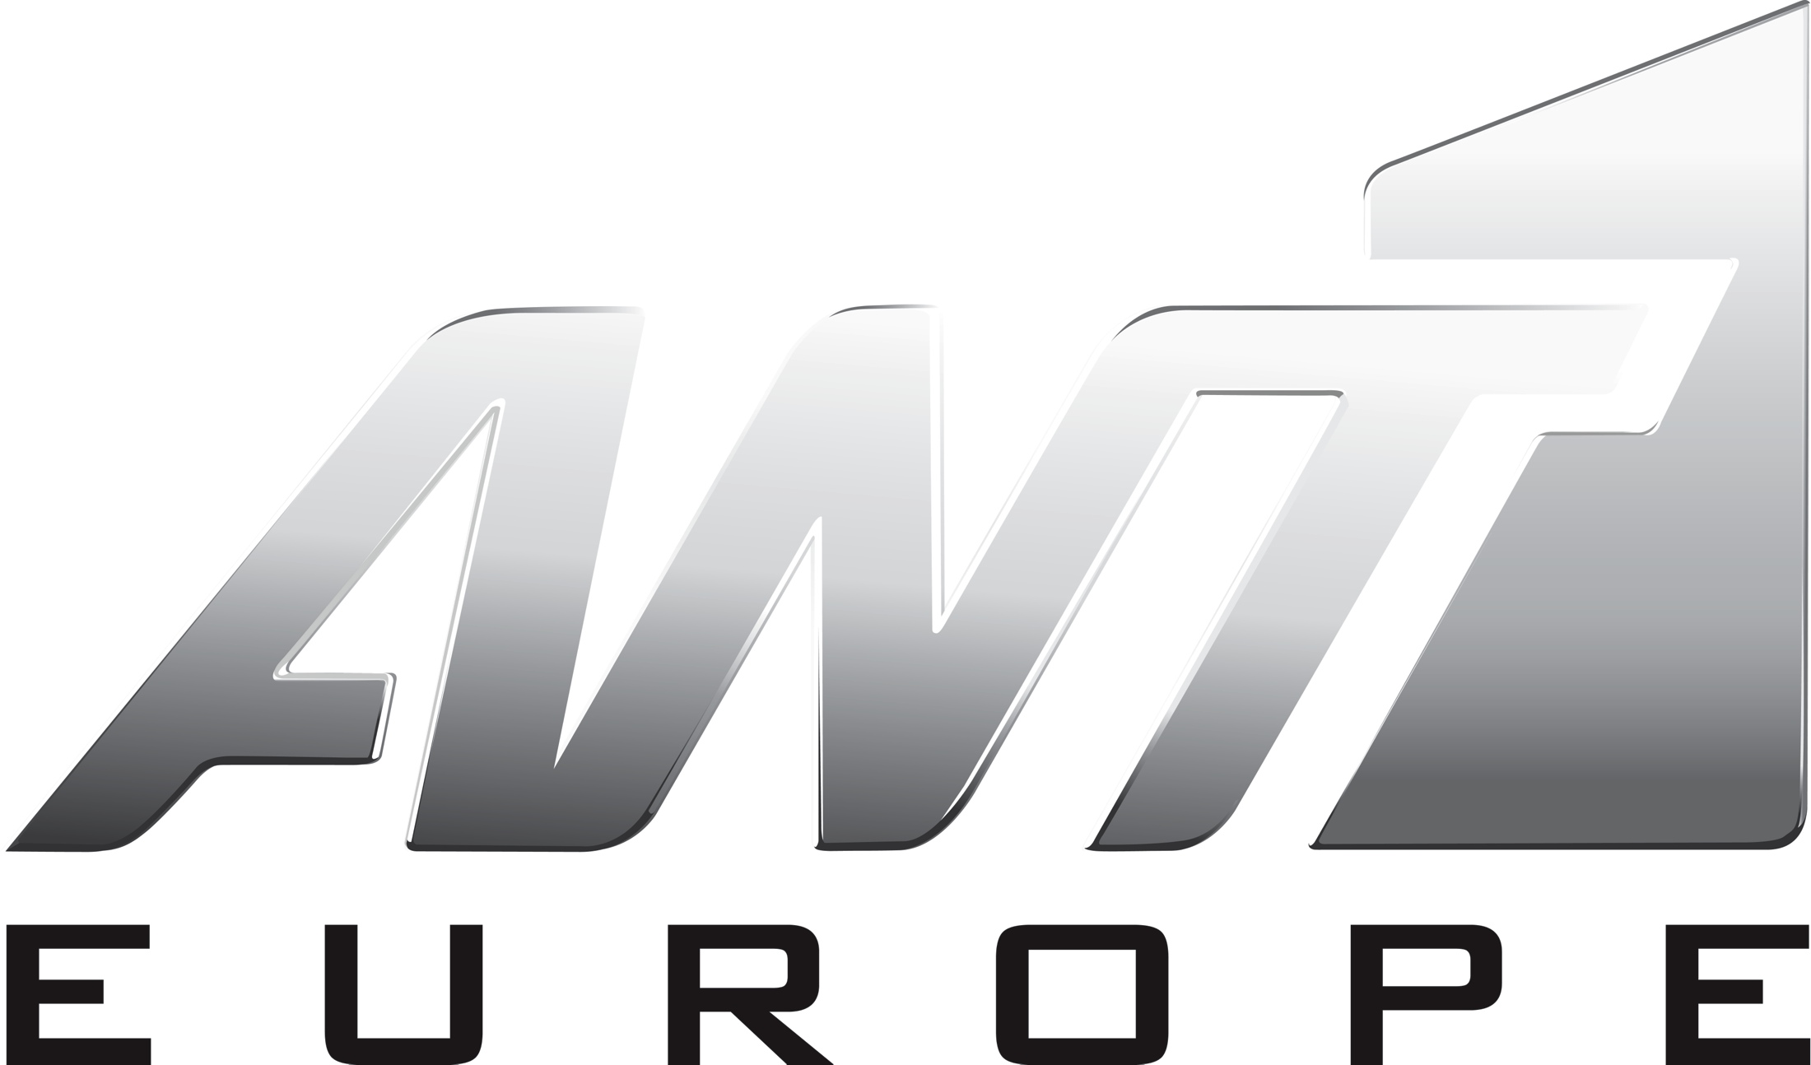

## O ANT1 Europe τώρα διαθέσιμος σε περισσότερα από 8.5 εκατομμύρια νοικοκυριά στη Γερμανία μέσω της καλωδιακής πλατφόρμας Kabel Deutschland

## O Όμιλος ΑNTENNA ανακοινώνει την επίτευξη συμφωνίας για τη μετάδοση του ANT1 EUROPE στη Γερμανία και μέσω της μεγαλύτερης ψηφιακής και καλωδιακής πλατφόρμας στη χώρα, της Kabel Deutschland. Ο ΑΝΤ1 Europe θα εκπέμπει σε περισσότερα από 8.5 εκατομμύρια νοικοκυριά μόνο με 2,90€ το μήνα.

## Η συνεργασία αυτή ενισχύει περαιτέρω τη διεθνή εξάπλωση του Ομίλου ΑΝΤΕΝΝΑ και μειώνει τις αποστάσεις για τους Έλληνες της Ευρώπης, δίνοντας παράλληλα τη δυνατότητα σε ελληνικές εταιρείες να προβάλλουν τα προϊοντα και τις υπηρεσίες τους στο εξωτερικό μέσω των καναλιών του Ομίλου ΑΝΤΕΝΝΑ.

## Ο ΑΝΤ1 EUROPE μεταδίδει το πρόγραμμα του ΑΝΤ1 ΤV σε 24ωρη απευθείας μετάδοση από την Ελλάδα. Το καθημερινό πρόγραμμα περιλαμβάνει ζωντανά Δελτία Ειδήσεων, ψυχαγωγικά προγράμματα και shows, Ελληνικές και Κυπριακές σειρές, ταινίες πρώτης προβολής του νέου Ελληνικού κινηματογράφου σε αποκλειστικότητα, παιδικά προγράμματα και ειδικές παραγωγές για τους Έλληνες του εξωτερικού.

## Σε παγκόσμιο επίπεδο, τα Συνδρομητικά Κανάλια του Ομίλου ΑΝΤΕΝΝΑ, έχουν πλέον πρόσβαση σε περισσότερα από 90 εκατομμύρια νοικοκυριά στην Αμερική, τον Καναδά, την Αυστραλία και την Ευρώπη και συγκαταλέγονται στις 5 πρώτες θέσεις των διεθνών καναλιών με τη μεγαλύτερη πρόσβαση σε ολόκληρο τον κόσμο.

Για περισσότερες πληροφορίες σχετικά με την Kabel Deutschland ή για να αποκτήσετε τον AΝΤ1 Europe, μπορείτε να επισκεφθείτε το [www.kabeldeutschland.de](http://www.kabeldeutschland.de). Για περισσότερες πληροφορίες σχετικά με τον AΝΤ1 Europe, μπορείτε να επισκεφθείτε το [www.antenna.gr/europe](http://www.antenna.gr/europe).